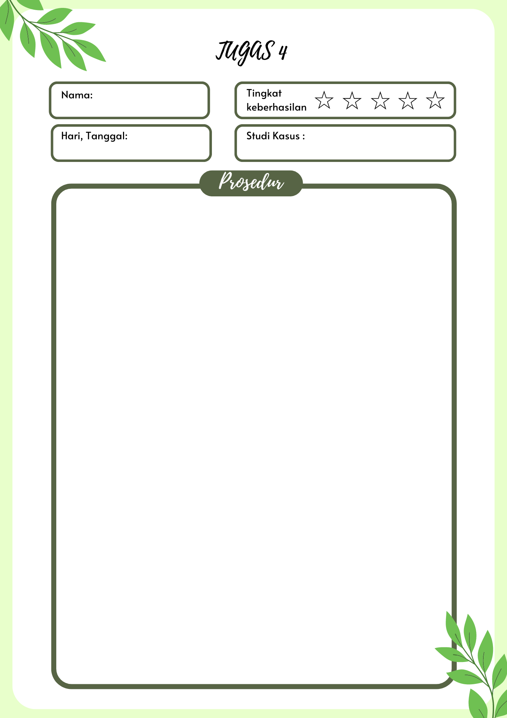

Rifki febriansyah

Kamis,15 agustus

Pemesanan makanan

Tugas :

Buatlah *prosedur* dari *flowmap* dibawah ini

Kemudian simpan filenya dengan nama dan format file : ***Tugas4_Muhammad Zibran Azhar.PDF***

 -Konsumen mendatangi restoran

-Kasir menyambut konsumen dengan ramah

-Waiter mengarahkan konsumen ke meja mereka atau tempat mereka dalam daftar tunggu jika restoran penuh

-Waiter memberikan menu kepada konsumen dan pastikan mereka mendapatkan waktu yang cukup untuk memilih

-Catat  pesanan  pelanggan dengan cermat termasuk perferensi khusus,Tingkat kematangan

-Konfirmasi pemesanan konfirmasi Kembali pesanan kepada pelanggan untuk memastikan semua detail sudah benar

-Persiapan makanan  dapur mempersiapkan makanan sesuai dengan pesanan,pastikan makanan disiapkan sesuai standar kualitas restoran

-Penyajian makanan disajikan kepada pelanggan oleh pelayan atau waiter,pastikan setiap item yang dipesan disajikan dengan benar

-Menyiapkan tagihan setelah pelanggan selesai makan,siapkan tagihan dengan rincian yang jelas,jika pelanggan menggunakan system pembayaran elektronik,pastikan transaksi di proses dengan aman

-Menerima pembayaran terima pembayaran dari pelanggan

-mengucapkan terimakasih  dan ucapan selamat tinggal

**z**